С 9 апреля по 13 апреля 2018 года в нашей школе прошла неделя труда.
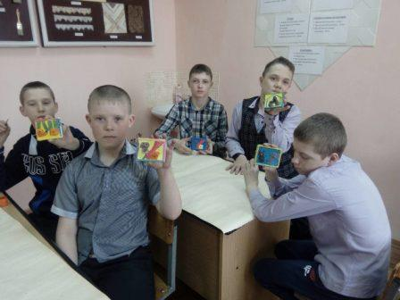
Учителя трудового обучения познакомили учащихся младшего звена и среднего с профильным направлением нашей школы, трудовыми профессиями: штукатур-маляр, мастер отделочных работ, плотник, садовод, цветовод, растениевод и другими профессиями ручного труда.
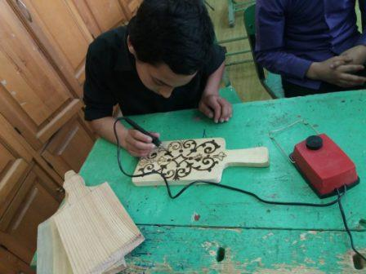
Дети не только узнали много нового, но и попробовали сами делать простые трудовые операции.
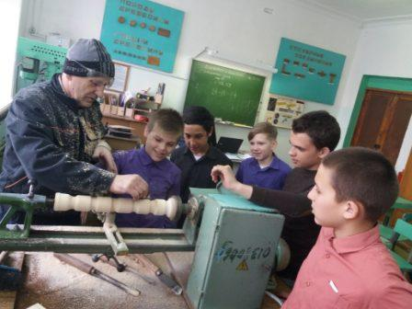
Всем учащимся очень понравилось делать что-то самим! Лепить, выжигать, изготавливать предметы быта!
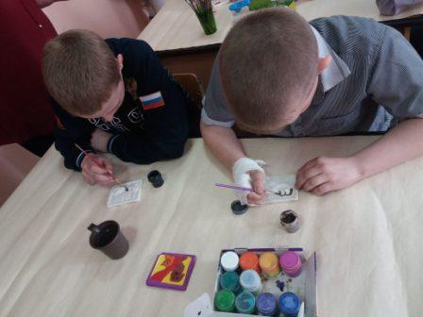
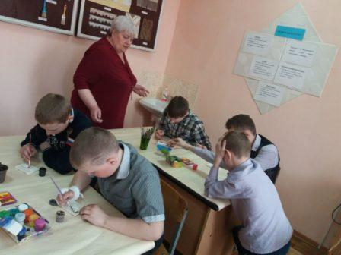
Каждая профессия нужна- каждая профессия важна!

